|  |  |  |  |  |
| --- | --- | --- | --- | --- |
| |  | | --- | | **КАФЕДРА КОМПЬЮТЕРНЫЕ СИСТЕМЫ И ТЕХНОЛОГИИ** | |  | |  | | Москва, 2015 | |
| Управление проектами и задачами  Техническое задание  Листов 22  Версия 1.0 |
| 2021 |

Оглавление

**1.** **Общие сведения** 3

**1.1.** **Наименование системы** 3

**1.2.** **Наименование организаций** 3

**1.3.** **Плановые сроки начала и окончания работ** 3

**2.** **Назначение и цели создания системы** 4

**3.** **Характеристики объектов автоматизации** 5

**4.** **Требования к системе** 6

**5.** **Состав и содержание работ по созданию системы** 9

**6.** **Порядок приема и контроля системы** 10

**7.** **Требования к составу и содержанию работ по подготовке объекта автоматизации к вводу системы в действие** 11

**8.** **Требования к документированию** 12

**9.** **Источник разработки** 13

# **Общие сведения**

## **Наименование системы**

**Наименование проекта**: "Разработка подсистемы управления проектами и задачами в рамках системы поддержки разработки автоматизированных систем ".

**Краткое наименование проекта**: УПиЗ.

## **Наименование организаций**

|  |  |
| --- | --- |
| **Заказчик**: | Красникова Светлана Анатольевна |
| **Исполнитель**: | Магистранты группы М15-512 |
| **Заинтересованные стороны**: | Кафедра 12 |

## **Плановые сроки начала и окончания работ**

**Начало проекта**: 14 сентября 2020.

**Окончание проекта**: Не позже 23.12.2020.

# **Назначение и цели создания системы**

В таблице 1 представлено описание целей проекта ОКР по созданию ФС УПиЗ и критериев оценки достижения целей проекта.

*Таблица 1 - Цели создания Системы и критерии оценки достижения целей*

| Цель | Показатель | Критерии оценки достижения целей |
| --- | --- | --- |
| Сокращение времени организации процесса управления проектами и задачами со стороны пользователя | Время контроля выполнения задач при использовании подсистемы управления проектами и задачами в рамках системы поддержки разработки автоматизированных систем. | Среднее время организации рабочего процесса снизилось на 20%. |
| Сокращение времени организации процесса управления проектами и задачами со стороны руководителя | Время контроля выполнения задач при использовании подсистемы управления проектами и задачами в рамках системы поддержки разработки автоматизированных систем | Среднее время организации рабочего процесса снизилось на 40%. |
| Мониторинг производительности пользователей. | Наличие возможности мониторинга количества выполненных пользователем задач. | Возможность получить информацию по задачам пользователя (в том числе уже выполненных) за 5 секунд. |

# **Характеристики объектов автоматизации**

Характеристики объектов автоматизации приведены ниже в виде диаграммы активности.

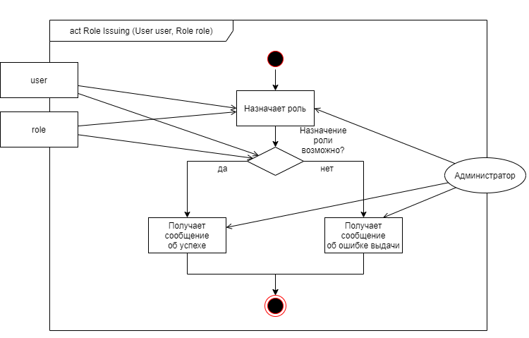

Рисунок 1 – диаграмма активности изменения техническое роли пользователя

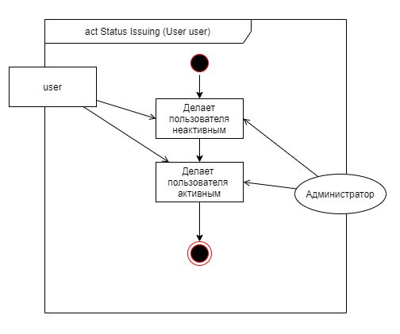

Рисунок 2 – диаграмма активности изменения статуса пользователя

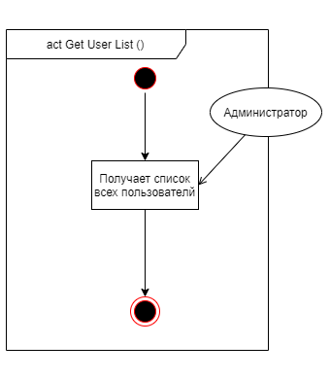

Рисунок 3 – диаграмма активности получения списка пользователей

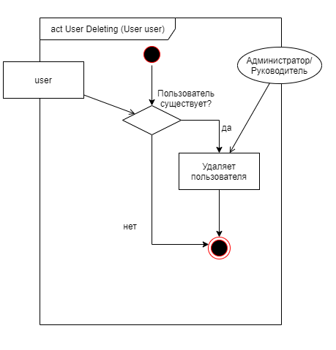

Рисунок 4 – диаграмма активности удаления пользователя

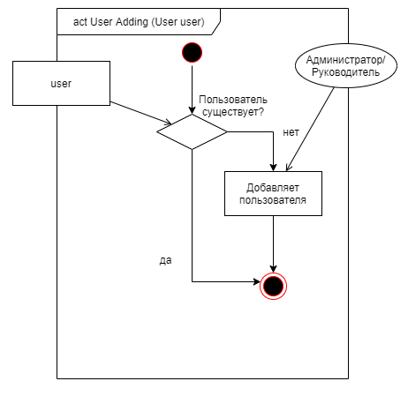

Рисунок 5 – диаграмма активности создания пользователя

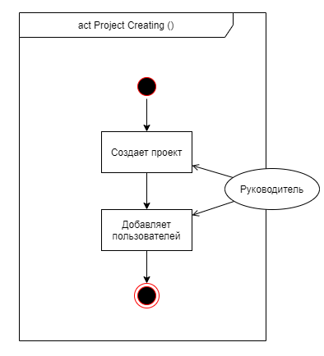

Рисунок 6 – диаграмма активности создания проекта

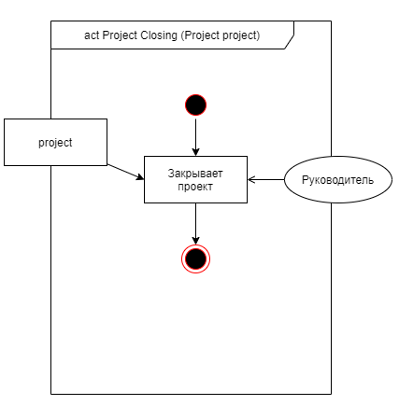

Рисунок 7 – диаграмма активности закрытия проекта

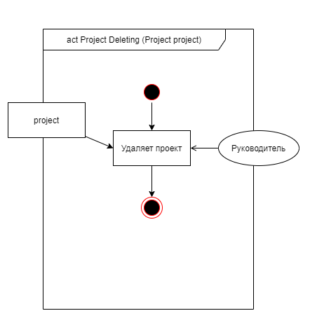

Рисунок 8 – диаграмма активности удаления проекта

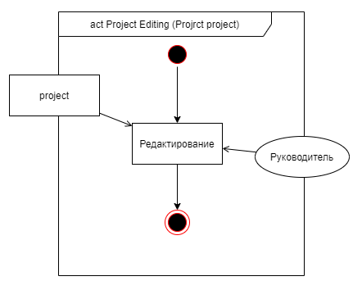

Рисунок 9 – диаграмма активности редактирования проекта

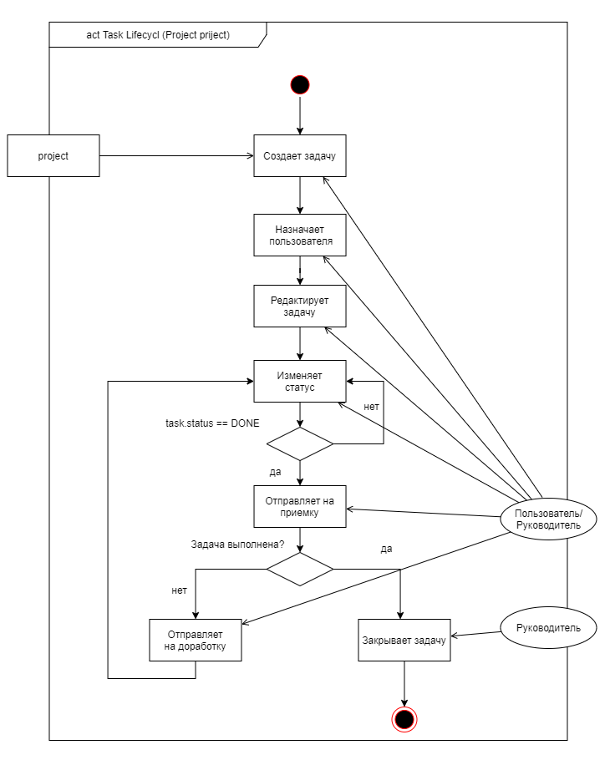

Рисунок 10 – диаграмма активности жизненного цикла задачи

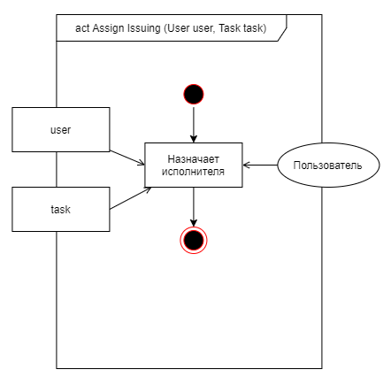

Рисунок 11 – диаграмма активности назначения на задачу

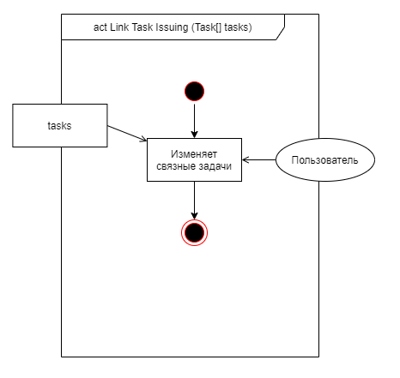

Рисунок 12 – диаграмма активности изменения связанных задач

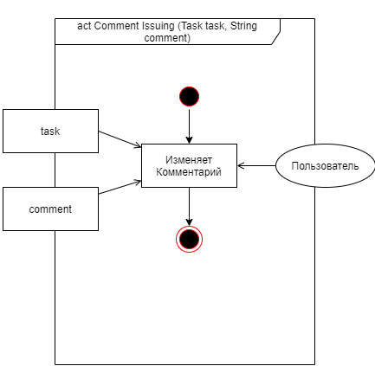

Рисунок 13 – диаграмма активности изменения комментариев к задаче

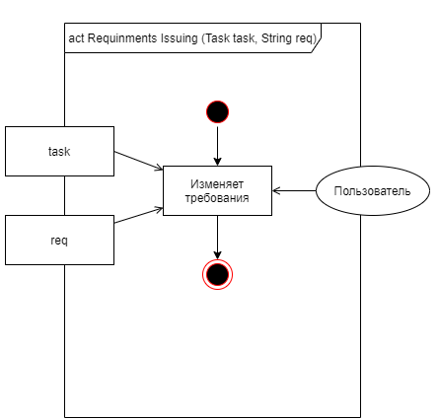

Рисунок 14 – диаграмма активности изменения требований к задаче

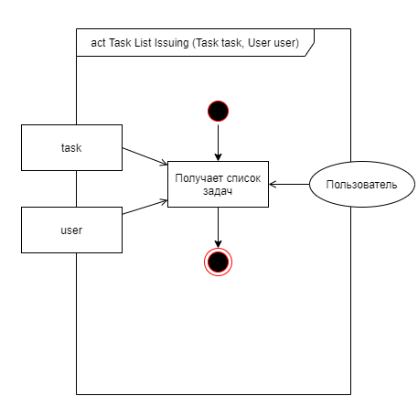

Рисунок 15 – диаграмма активности получения списка задач

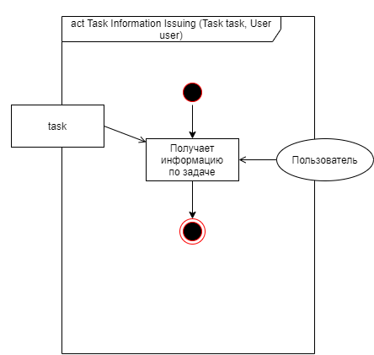

Рисунок 16 – диаграмма активности получения информации по задаче

# **Требования к системе**

## **4.1. Требования к системе в целом**

Полноценная защита конфиденциальной информации, обеспечение ее целостности при полном отсутствии риска нанести ущерб работе предприятия.

Обеспечение информационной безопасности представляет собой комплекс организационных и технических мероприятий, которые должны выполняться в компании в соответствии с разработанной политикой и другими документами, регламентирующими это направление деятельности предприятия.

### **4.1.1. Требования к структуре и функционированию системы**

#### **4.1.1.1 Требования к структуре**

Система должна поддерживать следующие режимы функционирования:

1. Управление ролевой моделью.

а. Вход в систему должен осуществляться по логину и паролю. Новые пользователи добавляются в систему через администрационную панель. Для доступа в систему каждому пользователю выдается логин и пароль.  
б. Система обеспечивает разграничение прав пользователей согласно ролевой системе.

1. Управление проектами.   
   Проект добавляется в систему администратором и содержит относящиеся к нему задачи. Подключенные к проекту пользователи имеют роли, определяющие список их прав внутри данного проекта.
2. Управление задачами  
   Задача создаётся в рамках проекта и закрепляется за одним из участников проекта. В ходе выполнения меняется её статус. Задача может быть связана с другой задачей, в том числе из другого проекта.
3. Управление релизами  
   Список релизов создаётся в рамках проекта и пополняется соответствующими записями по мере выпуска релизов.

#### **4.1.1.2 Требования к функционированию**

Система предполагает только штатный режим функционирования.

### **4.1.2 Требования к квалификации и численности персонала**

К квалификации персонала, эксплуатирующего систему предъявляются следующие требования:

- Конечный пользователь - знание соответствующей предметной области.

- Администратор - знание и навыки администрирования приложения и СУБД PostresSQL

### **4.1.3 Требования к режиму работы.**

Система должна быть доступна в любое рабочее время в соответствии с рабочим графиком предприятия.

### **4.1.4 Показатели назначения**

Система должна обеспечивать возможность одновременной работы не менее 50-ти пользователей при следующих характеристиках времени отклика системы: для операций навигации по экранным формам системы – не более 3 сек;

Пользователи генерируют в среднем 1000 объектов в день. Соответственно, при росте на 10-15% (100-150) объектов в день система будет работать штатно.

### **4.1.5 Требования по надежности**

Система должна сохранять свои показатели при обеспечении следующих факторов:

1. Соблюдение всех технических условий;
2. Проведение регулярных профилактических работ, целью которых ставится проверки оборудования, программных комплексов, а также принятие мер по предупреждению сбоев.

### **4.1.6 Требования по безопасности**

Полноценная защита конфиденциальной информации, обеспечение ее целостности при полном отсутствии риска нанести ущерб работе предприятия.

Обеспечение информационной безопасности представляет собой комплекс организационных и технических мероприятий, которые должны выполняться в компании в соответствии с разработанной политикой и другими документами, регламентирующими это направление деятельности предприятия.

### **4.1.7 Эргономика и техническая эстетика**

Требования по эргономике и технической эстетике согласно ГОСТ 20.39.108-85

### **4.1.8 Требования к интерфейсу**

Интерфейс должен быть спроектирован с учетом экранных разрешений режимов отображения персонального компьютера. Ни для одного сценария работы с приложением кнопки доступа к основным функциям не должны оказаться вне видимой области окна; для размещенных вне видимой области элементов управления должна быть предусмотрена возможность прокрутки; для всех допускающих прокрутку областей сам факт возможности прокрутки и метод прокрутки должен быть интуитивно понятен не менее чем 95% пользователей

Кнопки доступа к основным функциям приложения должны быть спроектированы с учетом антропометрической совместимости: пространственная компоновка форм и размерные характеристики кнопок должны обеспечивать быстрый доступ к функциям приложения.

### **4.1.9 Требования к эксплуатации и техническому обслуживанию**

Система должна быть рассчитана на эксплуатацию в составе программно-технического комплекса Заказчика. Техническая и физическая защита аппаратных компонентов системы, носителей данных, бесперебойное энергоснабжение, резервирование ресурсов, текущее обслуживание реализуется техническими и организационными средствами, предусмотренными в ИТ инфраструктуре Заказчика. Для нормальной эксплуатации разрабатываемой системы должно быть обеспечено бесперебойное питание ПЭВМ. При эксплуатации система должна быть обеспечена соответствующая стандартам хранения носителей и эксплуатации ПЭВМ температура и влажность воздуха. Периодическое техническое обслуживание используемых технических средств должно проводиться в соответствии с требованиями технической документации изготовителей, но не реже одного раза в год. Периодическое техническое обслуживание и тестирование технических средств должны включать в себя обслуживание и тестирование всех используемых средств, включая рабочие станции, серверы, кабельные системы и сетевое оборудование, устройства бесперебойного питания. В процессе проведения периодического технического обслуживания должны проводиться внешний и внутренний осмотр и чистка технических средств, проверка контактных соединений, проверка параметров настроек работоспособности технических средств и тестирование их взаимодействия. Восстановление работоспособности технических средств должно проводиться в соответствии с инструкциями разработчика и поставщика технических средств и документами по восстановлению работоспособности технических средств и завершаться проведением их тестирования. Размещение помещений и их оборудование должны исключать возможность бесконтрольного проникновения в них посторонних лиц и обеспечивать сохранность находящихся в этих помещениях конфиденциальных документов и технических средств.

Размещение оборудования, технических средств должно соответствовать требованиям техники безопасности, санитарным нормам и требованиям пожарной безопасности. Все пользователи системы должны соблюдать правила эксплуатации электронной вычислительной техники. Квалификация персонала и его подготовка должны соответствовать технической документации.

### **4.1.10 Требования по защите от несанкционированного доступа**

Обеспечение информационной безопасности системы должно удовлетворять следующим требованиям:

* Защита Системы должна обеспечиваться комплексом программно-технических средств и поддерживающих их организационных мер.
* Защита Системы должна обеспечиваться на всех технологических этапах обработки информации и во всех режимах функционирования, в том числе при проведении ремонтных и регламентных работ.
* Программно-технические средства защиты не должны существенно ухудшать основные функциональные характеристики Системы (надежность, быстродействие, возможность изменения конфигурации).
* Разграничение прав доступа пользователей и администраторов Системы должно строиться по принципу "что не разрешено, то запрещено".

### **4.1.11 Требования по сохранности информации при авариях**

Система должна обеспечивать сохранность информации при внезапных отключения электроснабжения. Должна быть реализована система резервного копирования данных, при этом хранилище резервных данных должно быть пространственно удалено от основного хранилища.

### **4.1.12 Требования к патентной чистоте**

Проведение патентного исследования не предполагается.

### **4.1.13 Требования по стандартизации и унификации**

Разработка системы должна осуществляться с использованием стандартных методологий функционального моделирования: IDEF0, DFD и информационного моделирования IE и IDEF1Х в рамках рекомендаций по стандартизации Р50.1.028-2001 «Информационные технологии поддержки жизненного цикла продукции. Методология функционального моделирования». Моделирование должно выполняться в рамках стандартов, поддерживаемых программными средствами моделирования Для работы с БД должнен использоваться язык запросов SQL в рамках стандарта ANSI SQL-92. Для разработки пользовательских интерфейсов и средств генерации отчетов (любых твердых копий) должны использоваться встроенные возможности ПО, языки программирования java, python язык стилей css, язык разметки html. В системе должны использоваться (при необходимости) общероссийские классификаторы и единые классификаторы и словари для различных видов алфавитно-цифровой и текстовой информации.

### **4.1.14 Дополнительные требования**

Дополнительные требования не предъявляются.

## **4.2. Требования к функциям, выполняемыми системой**

Состав подсистем и функций, которые должны быть реализованы в Системе, представлены в таблице 2.

*Таблица 2 – Функциональные требования к подсистеме*

| **№** | **Подсистема** | **Функция** | **Примечания** |
| --- | --- | --- | --- |
| 1. | Подсистема авторизации | 1.1. Авторизация пользователя | Система должна производить авторизацию пользователя пользователя по логину и паролю и возвращать информацию о пользователе (в.т.ч. его техническую и безнесовую роль). |
| 1.2 Ошибка авторизации пользователя | Система по неверным логину или паролю должна возвращать ошибку. |
| 2. | Подсистема управления пользователя | 2.1. Добавление пользователя | Добавление нового пользователя с внесением информации о нем. По умолчанию пользователь создается в статусе «Активный» |
| 2.2. Удаление Пользователя | Удаление информации пользователя из системы |
| 2.3. Изменение статуса Пользователя | Возможные статусы: «Активный», «Неактивный» В статусе «Неактивный» пользователь остается в системе, но не имеет доступа к управлению задачами |
| 2.4. Изменение технической роли Пользователя | Меняет техническую роль, которая определяет доступ пользователя к управлению проектами. |
| 2.5. Получение списка Пользователей | Получение списка пользователей с возможностью фильтрации. |
| 2.6. Получить описание пользователя | Возвращает основную информацию о пользователя (включая бизнес роль) и список проектов, в которых пользователь участвует |
| 3. | Подсистема Управление Проектами | 3.1. Создание Проекта | Создается новый проект и вносится информацию о проекте |
| 3.2. Удаление Проекта | Проект удаляется |
| 3.3. Редактирование Проекта | Изменение описания проекта |
| 3.4. Добавление пользователей в Проект | Добавление пользователей, которые будут иметь доступ к чтению проекта и/или управлению задачами внутри данного проекта и иметь бизнес роль в рамках проекта |
| 3.5. Удаление пользователя из Проекта | Удаление пользователей, которые будут иметь доступ к чтению проекта и/или управлению задачами внутри данного проекта и иметь бизнес роль в рамках проекта |
| 3.6. Назначить управляющего проекта | Назначается руководитель проекта. По умолчанию руководителем является пользователь, создавший проект |
| 3.7. Получение информацию о проекте | Получение основной информации и проекте и списка участников проекта |
| 3.8. Получение информацию о проекте | Получение основной информации и проекте и списка участников проекта |
| 3.9. Получение списка проектов | Получение списка проектов |
| 3.9. Изменение бизнес роли пользователя | Изменение бизнес роли пользователя в рамках проекта |
| 3.10 Перевод проекта в архив | Проект переводится в архив и становится доступен только для чтения |
| 4. | Подсистема Управление Задачами | 4.1. Создание Задачи | Создание задачи с заполнением заголовка задачи, ее описания и типом, номер задачи генерируется автоматически, применяется сквозная нумерация внутри проекта |
| 4.2. Редактирование Задачи | Позволяет изменить описание задачи |
| 4.3. Изменение статуса Задачи | Задача переводится в один из статус: «Назначена», «Разработка», «Тестирование», «Согласование», «Выполнена» в соответствии с графом переходов состояний Задачи |
| 4.4. Отправка Задачи на приемку | Если задача завершена, то отправляется на приемку руководителю. |
| 4.5. Приёмка задачи | Когда задача отправлена пользователем на приемку, руководитель должен её принять. Руководитель переводит задачу «Выполнено», либо в статус «Назначена», если задача требует доработок |
| 4.6. Назначение исполнителя Задачи | Выбирается исполнитель задачи из числа пользователей проекта, в котором задача создана |
| 4.7. Получение описания задачи | Возвращает полную информацию о задаче, включая статус задачи, исполнителя и комментарии к задаче |
| 4.8. Получение списка задач | Получение списка задач с возможностью фильтрации |
| 5 | Подсистема интеграции | 5.1. Получение информацию о проекте | Получение смежной системой основной информации и проекте и списка участников проекта |
| 5.2. Получение списка проектов | Получение смежной системой списка проектов |
| 5.3. Изменение требований задачи | Изменение системой управления требованиями списка требования задачи |

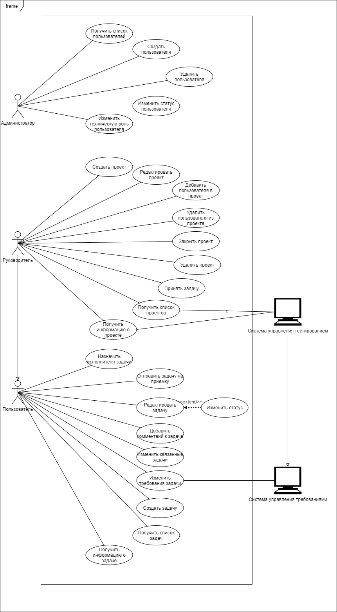Также функции системы отражены на use case диаграмме, приведенной на рисунке 17.  
  
Рисунок 17 – use case диаграмма системы

## **4.3. Требования к видам обеспечения**

Требования к информационному обеспечению - уровень хранения данных в информационной системе должен быть построен на платформе СУБД PostgreSQL. Диаграмма классов приведена в рисунке 18.

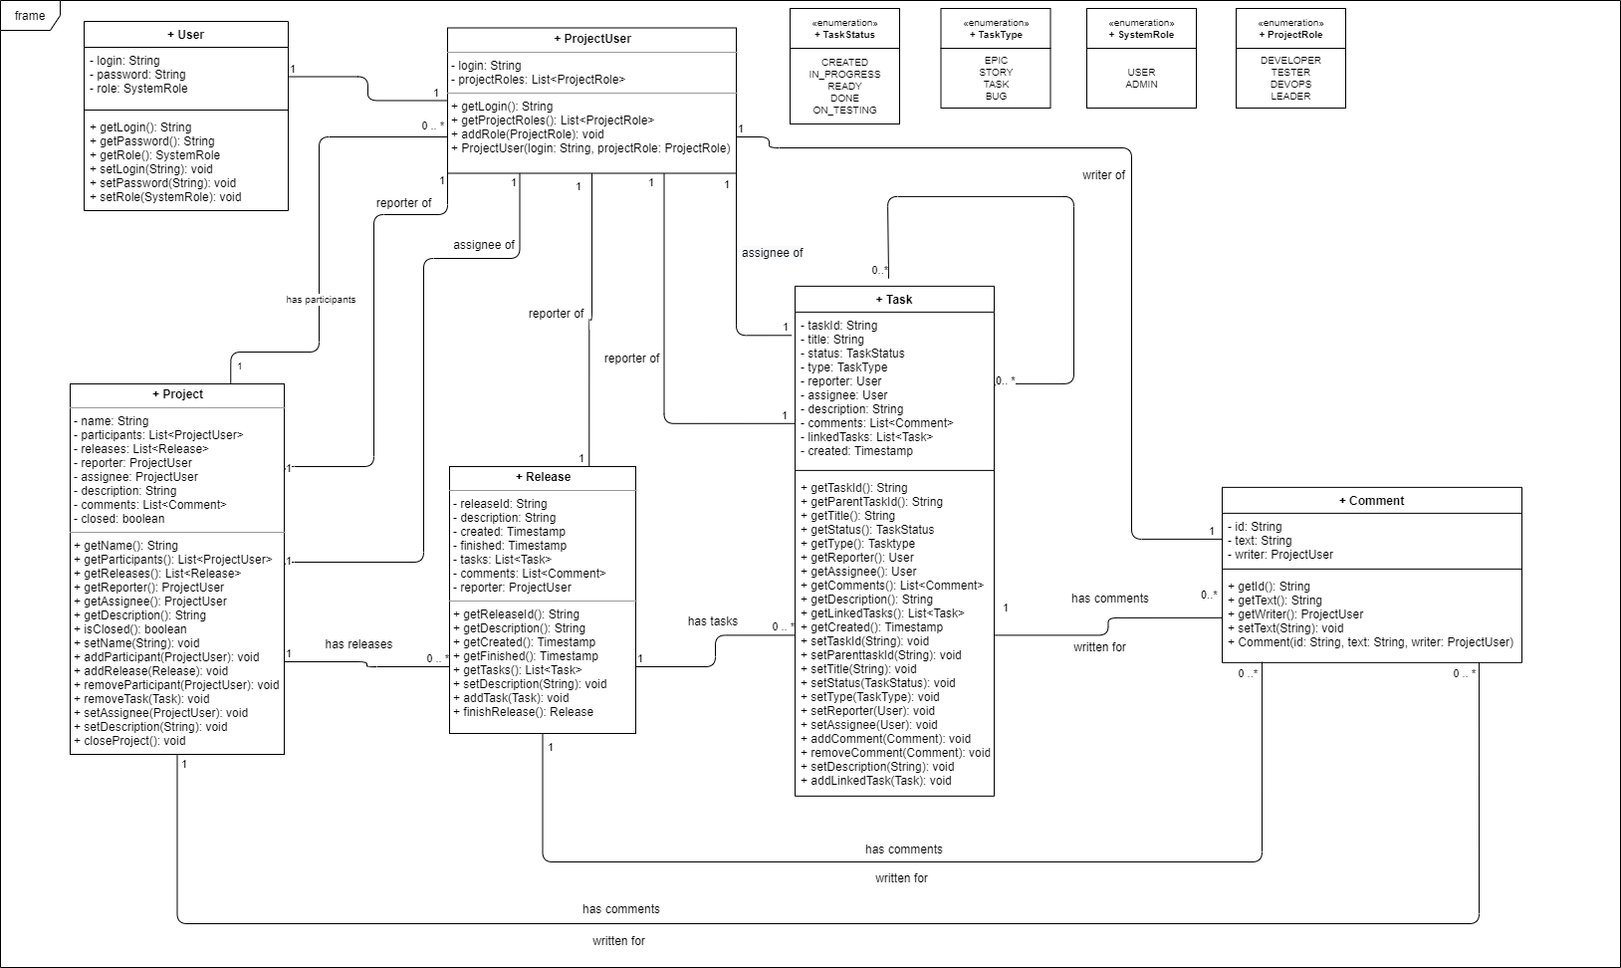

Рисунок 17 – диаграмма классов системы

# **Состав и содержание работ по созданию системы**

В таблице 3 представлено краткое описание содержания работ проекта.

*Таблица 3 – Содержание работ проекта*

| **№ п/п** | **Наименование этапа** | **Срок выполнения работ** | |
| --- | --- | --- | --- |
| **Начало** | **Конец** |
| 1 | Проектирование архитектуры системы | 12.10 | 01.11 |
| 2 | Разработка модели угроз и модели нарушителя ИБ | 02.11 | 08.11 |
| 3 | Разработка ПЗ к ТП | 09.11 | 15.11 |
| 4 | Разработка прототипа системы | 16.11 | 06.12 |
| 5 | Документирование прототипа | 07.12 | 23.12 |

# **Порядок приема и контроля системы**

До 23.12 необходимо провести приемку системы.

В процессе приемки должно быть проверено следующее наличие программы и методики испытаний, составленных Исполнителем.

Приемка будет проводиться в формате демонстрационных испытаний. Демонстрационные испытания должны проводиться на демо-стенде Исполнителемя.

# **Требования к составу и содержанию работ по подготовке объекта автоматизации к вводу системы в действие**

Требований не предъявляется.

# **Требования к документированию**

Проектная документация должна быть разработана в соответствии с ГОСТ 34.201-89 и ГОСТ ЕСПД.

Отчетные материалы должны включать в себя текстовые материалы (представленные в виде бумажной копии и на цифровом носителе в формате MS Word) и графические материалы.

# **Источник разработки**

Настоящее ТЗ разработано на основе следующих стандартов и нормативных документов:

1. ГОСТ 34.201-89 ИНФОРМАЦИОННАЯ ТЕХНОЛОГИЯ. Виды, комплектность и обозначение документов при создании автоматизированных систем.
2. ГОСТ ЕДИНАЯ СИСТЕМА ПРОГРАММНОЙ ДОКУМЕНТАЦИИ. Спецификация, требования к содержанию и оформлению